4. Проектирование программного обеспечения при структурном подходе
Проектирование программного обеспечения начинают с определения его структуры.
4.1. Разработка структурной и функциональной схем
Структурные схемы пакетов программ не информативны, поскольку организация программ в пакеты не предусматривает передачи управления между ними. Поэтому структурные схемы разрабатывают для каждой программы пакета, а список программ пакета определяют, анализируя функции, указанные в техническом задании.
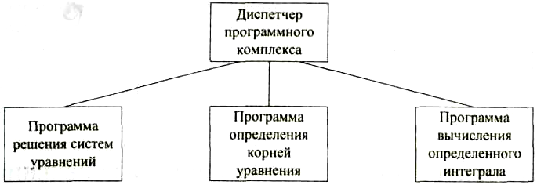
Самый простой вид программного обеспечения - программа, которая в качестве структурных компонентов может включать только подпрограммы и библиотеки ресурсов. Разработку структурной схемы программы обычно выполняют методом пошаговой детализации.
Рис. 4.1. Пример структурной схемы программного комплекса
Структурными компонентами программной системы или программного комплекса могут служить программы, подсистемы, базы данных, библиотеки ресурсов и т. п.
Структурная схема программного комплекса демонстрирует передачу управления от программы-диспетчера соответствующей программе (рис. 4.1).
Структурная схема программной системы, как правило, показывает наличие подсистем или других структурных компонентов. В отличие от программного комплекса отдельные части (подсистемы) программной системы интенсивно обмениваются данными между собой и, возможно, с основной программой. Структурная же схема программной системы этого обычно не показывает (рис. 4.2).
Более полное представление о проектируемом программном обеспечении с точки зрения взаимодействия его компонентов между собой и с внешней средой дает функциональная схема.
Рис. 4.2. Пример структурной схемы программной системы
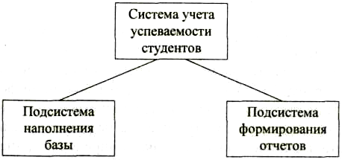
Функциональная схема. Функциональная схема или схема данных (ГОСТ 19.701-90) - схема взаимодействия компонентов программного обеспечения с описанием информационных потоков, состава данных в потоках и указанием используемых файлов и устройств. Для изображения функциональных схем используют специальные обозначения, установленные стандартом. Основные обозначения схем данных приведены в ГОСТ 19.701-90 функциональные схемы программных комплексов и систем.
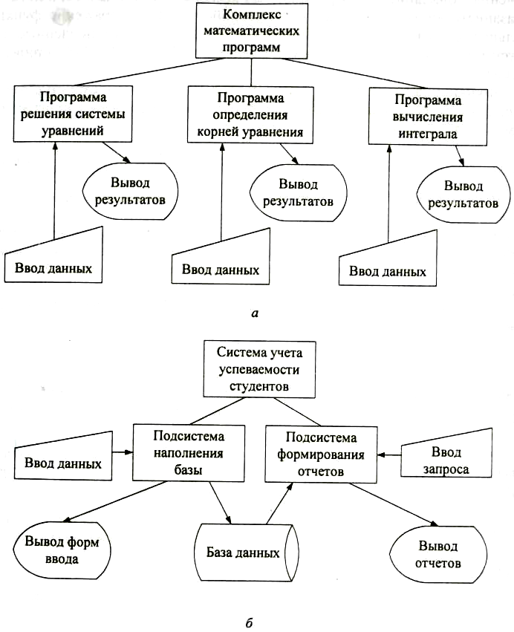
Рис. 4.3. Примеры функциональных схем:
а - комплекс программ; 6 - программная система
Все компоненты структурных и функциональных схем должны быть описаны. При структурном подходе особенно тщательно необходимо прорабатывать спецификации межпрограммных интерфейсов, так как от качества их описания зависит количество самых дорогостоящих ошибок. К самым дорогим относятся ошибки, обнаруживаемые при комплексном тестировании, так как для их устранения могут потребоваться серьезные изменения уже отлаженных текстов.

4.2. Использование метода пошаговой детализации для проектирования структуры программного обеспечения
Структурный подход к программированию в том виде, в котором он был сформулирован в 70-х годах XX в., предлагал осуществлять декомпозицию программ методом пошаговой детализации. Результатом декомпозиции является структурная схема программы, которая представляет собой многоуровневую иерархическую схему взаимодействия подпрограмм по управлению. Минимально такая схема отображает два уровня иерархии, т. е. показывает общую структуру программы. Однако тот же метод позволяет получить структурные схемы с большим количеством уровней.
Метод пошаговой детализации реализует нисходящий подход и базируется на основных конструкциях структурного программирования. Он предполагает пошаговую разработку алгоритма. Каждый шаг при этом включает разложение функции на подфункции. Так на первом этапе описывают решение поставленной задачи, выделяя общие подзадачи, на следующем аналогично описывают решение подзадач, формулируя при этом подзадачи следующего уровня. Таким образом, на каждом шаге происходит уточнение функций проектируемого программного обеспечения. Процесс продолжают, пока не доходят до подзадач, алгоритмы, решения которых очевидны.
Декомпозируя программу методом пошаговой детализации, следует придерживаться основного правила структурной декомпозиции, следующего из принципа вертикального управления: в первую очередь детализировать управляющие процессы декомпозируемого компонента, оставляя уточнение операций с данными напоследок. Это связано с тем, что приоритетная детализация управляющих процессов существенно упрощает структуру компонентов всех уровней иерархии и позволяет не отделять процесс принятия решения от его выполнения: так, определив условие выбора некоторой альтернативы, сразу же вызывают модуль, ее реализующий.
Детализация операций со структурами в последнюю очередь позволит отложить уточнение их спецификаций и обеспечит возможность относительно безболезненной модификации этих структур за счет сокращения количества модулей, зависящих от этих данных.
Кроме этого, целесообразно придерживаться следующих рекомендаций:
• не отделять операции инициализации и завершения от соответствующей обработки, так как модули инициализации и завершения имеют плохую связность (временную) и сильное сцепление (по управлению);
- не проектировать слишком специализированных или слишком универсальных модулей, так как проектирование излишне специальных модулей увеличивает их количество, а проектирование излишне универсальных модулей повышает их сложность;
- избегать дублирования действий в различных модулях, так как при их изменении исправления придется вносить во все фрагменты программы, где они выполняются - в этом случае целесообразно просто реализовать эти действия в отдельном модуле;
- группировать сообщения об ошибках в один модуль по типу библиотеки ресурсов, тогда будет легче согласовать формулировки, избежать дублирования сообщений, а также перевести сообщения на другой язык.
При этом, описывая решение каждой задачи, желательно использовать не более 1-2-х структурных управляющих конструкций, таких, как цикл-пока или ветвление, что позволяет четче представить себе структуру организуемого вычислительного процесса.
Пример 4.1. Разработать алгоритм программы построения графиков функций одной переменной на заданном интервале изменения аргумента
[x₁, х₂] при условии непрерывности функции на всем интервале определения.

Примечание. Для того чтобы программировать построение графиков функций с точками разрыва первого и второго рода, необходимо аналитически исследовать заданные функции, что представляет собой отдельную и достаточно сложную задачу. Численными методами данная задача не решается.
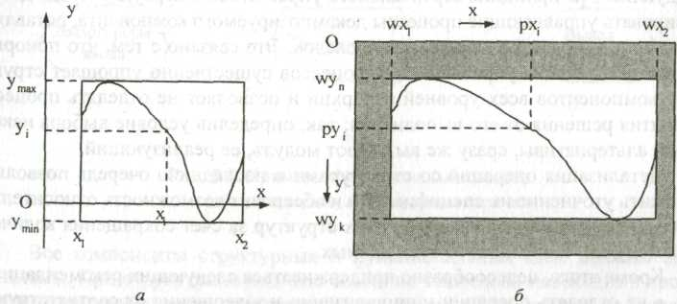
Рис. 4.4. Задача построения графика функции:
а - график функции; б - его отображение в окне на экране

В общем виде задача построения графика функции ставится как задача отображения реального графика (рис. 4.4, а), выполненного в некотором масштабе, в соответствующее изображение в окне на экране (рис. 4.4, б).
Для построения графика необходимо определить масштабы по осям координат:
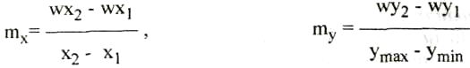
и координаты точек графика:
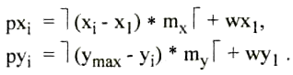
Шаг координатной сетки по вертикали и горизонтали при этом можно определить по формулам:
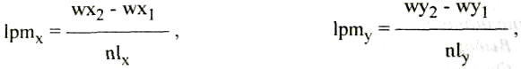

где nl_{x}, nl_{y} - соответственно количество вертикальных и горизонтальных
линий.
Для разметки сетки необходимо определить шаги разметки по горизонтали и вертикали:

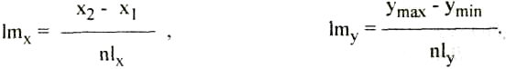

Таким образом, для того чтобы построить график, необходимо задать функцию, интервал изменения аргумента [x₁, x₂], на котором функция непрерывна, количество точек графика n, размер и положение окна экрана, в котором необходимо построить график: wх]; wy₁ wx₂, wy₂ и количество линий сетки по горизонтали и вертикали nl_{x}, nl_{y}. Значения wx₁, wy₁, wx₂, wy₂, nl_{x}, nl_{y} можно задать, исходя из размера экрана, а интервал и число точек графика надо вводить.
Разработку алгоритма выполняем методом пошаговой детализации, используя для записи псевдокод.
Примем, что программа будет взаимодействовать с пользователем через традиционное иерархическое меню, которое содержит пункты: Функция, Отрезок, Шаг, Вид результата, Выполнить и Выход (см. рис. 8.5). Для каждого пункта этого меню необходимо реализовать сценарий, предусмотренный в техническом задании.
Шаг 1. Определяем структуру управляющей программы, которая для нашего случая реализует работу с меню через клавиатуру:

Программа.
Инициализировать глобальные значения Вывести заголовок и меню Выполнять
Если выбрана Команда
то Выполнить Команду
иначе Обработать нажатие клавиш управления
Все-если
до Команда=Выход
Конец.
Очистка экрана, вывод заголовка и меню, а также выбор Команды - операции сравнительно простые, следовательно, их можно не детализировать.
Шаг 2. Детализируем операцию Выполнить команду:
Выполнить Команду:
Выбор Команда
Функция:
Ввести или выбрать формулу Fun
Выполнить разбор формулы
Отрезок:
Ввести значения xl,x2
Шаг:
Ввести значения h
Вид результата:
Ввести вид_ результата
Выполнить:
Рассчитать значения функции
Если Вид результата =График
то Построить график
иначе Вывести таблицу
Все-если
Все-выбор
Определим, какие фрагменты имеет смысл реализовать в виде подпрограмм. Во-первых, фрагмент Вывод заголовка и меню, так как это достаточно длинная линейная последовательность операторов и ее выделение в отдельную процедуру позволит сократить управляющую программу. Во-вторых, фрагменты Разбор формулы, Расчет значений функции, Построение графика и Вывод таблицы, так как это достаточно сложные операции. Это подпрограммы первого уровня, которые определяют структуру программы (рис. 4.5). Определим для этих подпрограмм интерфейсы по данным с основной программой, т. е. списки параметров.
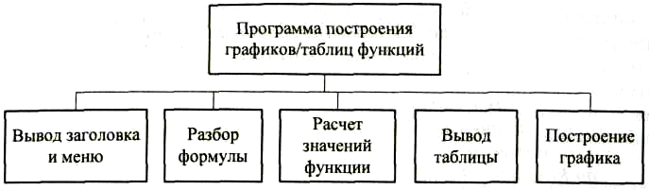
Рис. 4.5. Структурная схема программы построения графиков/таблиц функций

Подпрограмма Вывод заголовка и меню параметров не предполагает.
Подпрограмма Разбор формулы должна иметь два параметра: Fun - аналитическое задание функции, Tree - возвращаемый параметр - адрес дерева разбора.
Подпрограмма Расчет значений функции должна получать адрес дерева разбора Tree, отрезок: значения x1 и x2, а также шаг h. Обратно в программу она должна возвращать таблицу значений функции Х(n) и Y(n), где п - количество точек функции.
Подпрограммы Вывода таблицы и Построения графика должны получать таблицу значений функции и количество точек.
После уточнения имен переменных алгоритм основной программы будет выглядеть следующим образом:

Программа.
Вывод заголовка и меню
Выполнять
Если выбрана Команда
то
Выбор Команда
Функция:
Ввести или выбрать формулу Fun
Разбор формулы (Fun; Var Tree)
Отрезок:
Ввести значения xl,x2
Шаг:
Ввести значения h
Вид результата:
Ввести вид_результата
Выполнить:
Расчет значений функции (xl, x2, h, Tree; Var X, Y, n)
Если Вид_резулыпата=График
то Построение графика(Х, Y, п)
иначе Вывод таблицы(Х, Y, п)
Все-если
Все-выбор
иначе Обработать нажатие клавиш управления
Все-если
до Команда=Выход
Конец.
На следующих шагах необходимо выполнить детализацию алгоритмов подпрограмм. Детализацию выполняют, пока алгоритм программы не станет полностью понятен. Один из возможных вариантов полной структурной схемы данной программы показан на рис. 4.6.
Использование метода пошаговой детализации обеспечивает высокий уровень технологичности разрабатываемого программного обеспечения, так как он позволяет использовать только структурные способы передачи управления.
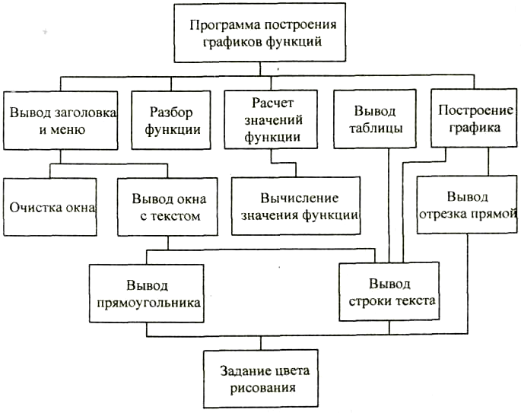
Рис. 4.6. Полная многоуровневая структурная схема программы построения графиков/таблиц

Разбиение на модули при данном виде проектирования выполняется эвристически, исходя из рекомендуемых размеров модулей (20-60 строк) и сложности структуры (две-три вложенных управляющих конструкции). В принципе в качестве модуля (подпрограммы) можно реализовать решение подзадач, сформулированных на любом шаге процесса детализации, однако определяющую роль при разбиении программы на модули играют принципы обеспечения технологичности модулей рассмотренные позже в лекции № 7.
Для анализа технологичности полученной иерархии модулей целесообразно использовать структурные карты Константайна или Джексона.

4.3. Структурные карты Константайна

На структурной карте отношения между модулями представляют в виде графа, вершинам которого соответствуют модули и общие области данных, а дугам - межмодульные вызовы и обращения к общим областям данных.
Различают четыре типа вершин (рис. 4.7):
- модуль - подпрограмма,
- подсистема - программа,
- библиотека - совокупность подпрограмм, размещенных в отдельном модуле,
- область данных - специальным образом оформленная совокупность данных, к которой возможно обращение извне.
При этом отдельные части программной системы (программы, подпрограммы) могут вызываться последовательно, параллельно или как сопрограммы (рис. 4.8).
Чаще всего используют последовательный вызов, при котором модули, передав управление, ожидают завершения выполнения вызванной программы или подпрограммы, чтобы продолжить прерванную обработку.
Под параллельным вызовом понимают распараллеливание вычислений на нескольких вычислителях, когда при активизации другого процесса данный процесс продолжает работу (рис. 4.9, а). На однопроцессорных компьютерах в мультипрограммных средах в этом случае начинается попеременное выполнение соответствующих программ. Параллельные процессы бывают синхронные и асинхронные. Для синхронных процессов определяют точки синхронизации - моменты времени, когда производится обмен информацией между процессами. Асинхронные процессы обмениваются информацией только в момент активизации параллельного процесса.

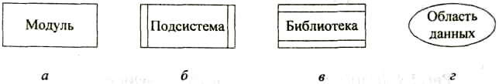
Рис. 4.7. Обозначения вершин по стандартам IBM, ISO и ANSI:
а — модуль; 6 - подсистема; в - библиотека; г - область данных

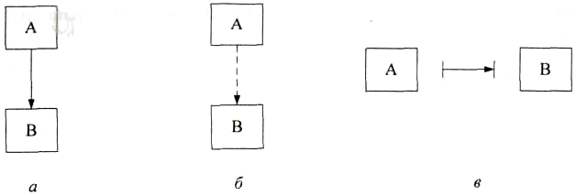
Рис. 4.8. Обозначения типа вызова:
а - последовательный вызов; б - параллельный вызов, в - вызов сопрограммы

Под вызовом сопрограммы понимают возможность поочередного выполнения двух одновременно запущенных программ, например, если одна программа подготовила пакет данных для вывода, то вторая может ее вывести, а затем перейти в состояние ожидания следующего пакета. Причем в мульпрограммных системах основная программа, передав данные, продолжает работать, а не переходит в состояние ожидания, как изображено на рис. 4.9, б.
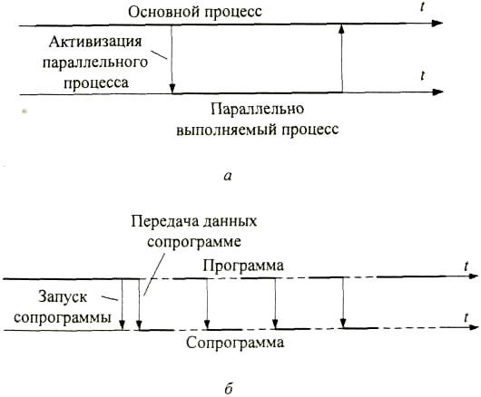
Рис. 4.9. Диаграммы реализации параллельного вызова (а)
и вызова сопрограммы (б): выполнение; - - - -ожидание

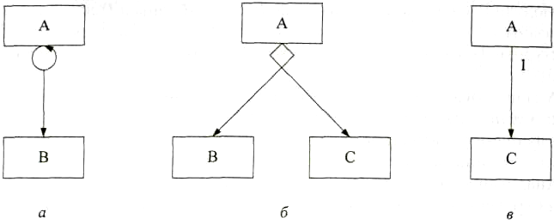
Рис. 4.10. Обозначения особых условий вызова:
а - циклический; б - условный; в - однократный
Если стрелка, изображающая вызов, касается блока, то обращение происходит к модулю целиком, а если входит в блок, то - к элементу внутри модуля.
При необходимости на структурной карте можно уточнить особые условия вызова (рис. 4.10): циклический вызов, условный вызов и однократный вызов - при повторном вызове основного модуля однократно вызываемый модуль не активизируется.
Связи по данным и управлению обозначают стрелками, параллельными дуге вызова, направление стрелки указывает направление связи (рис. 4.11).
Структурные карты Константайна позволяют наглядно представить результат декомпозиции программы на модули и оценить ее качество, т. е. соответствие рекомендациям структурного программирования (сцепление и связность).
Пример 4.2. Представим в виде структурной карты Константайна полную структурную схему, полученную в предыдущем примере (см. рис. 4.6).
Подпрограммы Очистка окна,
Вывод прямоугольника, Вывод строки текста, Вывод отрезка прямой, Задание цвета рисования и Задания цвета фона являются частью библиотеки графических примитивов практически в любой среде программирования универсального языка, поэтому их включать в структурную карту не будем.
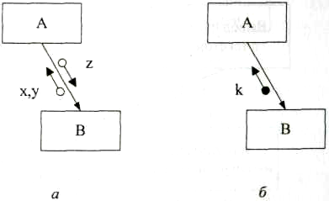
Рис. 4.11. Обозначение типа связи
Для остальных подпрограмм покажем особые условия вызова и типы связей (рис. 4.12).
Рис. 4.11. Обозначение типа связи:
а - по данным; б- по управлению
Модули Расчет значений функции, Вывод таблицы и Построение графика связаны с основной программой по образцу, так как параметры X и Y структурные (массивы), следовательно программа считается сцепленной по образцу.

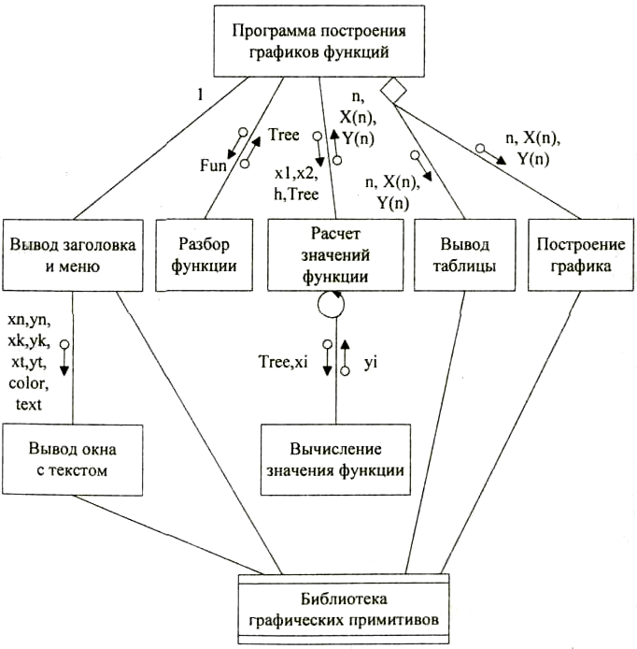
Рис. 4.12. Структурная карта Константайна для программы построения графиков/таблиц функций
4.4 Методика Джексона

При создании своей методики М. Джексон исходил из того, что структуры исходных данных и результатов определяют структуру программы.
Методика основана на поиске соответствий структур исходных данных и результатов. Однако при ее применении возможны ситуации, когда на каких-то уровнях соответствия отсутствуют. Например, записи исходного файла сортированы не в том порядке, в котором соответствующие строки должны появляться в отчете. Такие ситуации были названы «столкновениями». Выделяют несколько типов столкновений, которые разрешают по-разному. При различной последовательности записей их просто сортируют до обработки.
Разработка структуры программы в соответствии с методикой выполняется следующим образом:
- строят изображение структур входных и выходных данных;
- выполняют идентификацию связей обработки (соответствия) между этими данными;
- формируют структуру программы на основании структур данных и обнаруженных соответствий;
- добавляют блоки обработки элементов, для которых не обнаружены соответствия;
- анализируют и обрабатывают несоответствия, т.е. разрешают «столкновения»;
- добавляют необходимые операции (ввод, вывод, открытие/закрытие файлов и т. п.);
• записывают программу в структурной нотации (псевдокоде).
Пример 4.4. Разработать структуру программы, которая читает записи об успеваемости студентов и формирует список неуспевающих студентов группы.
На рис. 4.13 представлены структуры входных и выходных данных программы. Анализ этих структур показывает, что между ними есть соответствия (на рис. 4.13 эти соответствия показаны полужирными дугами). Помимо полного соответствия, имеет место еще частичное соответствие - соответствие, отмечаемое только, если студент имеет задолженности (на рис. 4.13 оно отмечено полужирным пунктиром).
Используя найденные полные и неполные соответствия, строим «каркас» программы (затемненные блоки на рис. 4.14). Согласно методике добавляем блоки, которые позволят разрешить «столкновения» (светлые блоки на рис. 4.14).
Далее строим полный список операций, которые должна выполнять программа, учитывая, что не каждой записи исходного файла соответствует строка отчета (признак «формировать запись вывода» установлен), и выводить надо названия только тех предметов, по которым у студента есть задолженности (признак «задолженность» установлен):

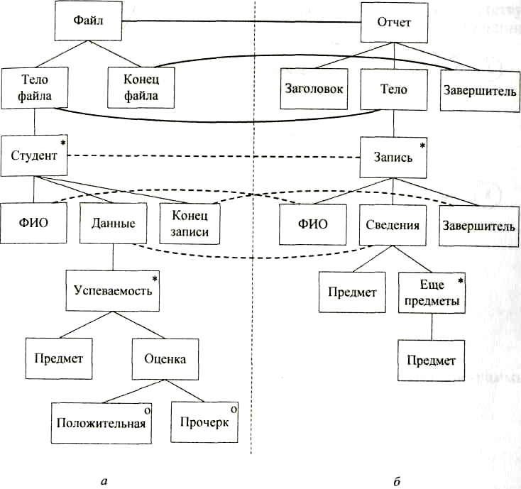
Рис. 4.13. Структуры входных (а) и выходных (б) данных программы

- - завершить работу;
- - открыть входной файл;
- - открыть выходной файл;
- - закрыть входной файл;
- - закрыть выходной файл;
- - вывести заголовок;
- - вывести завершитель;
- - ввести запись входного файла;
- - вывести строку отчета (при включенном состоянии признака «формировать запись вывода»);
- - очистить буфер вывода;
- - установить признак «формировать запись вывода»;
- - сбросить признак «формировать запись вывода»;
- - поместить в строку вывода ФИО;
- - установить признак «задолженность»;
- - сбросить признак «задолженность»;
- - занести название предмета в строку вывода;
- - стереть название предмета из буфера.

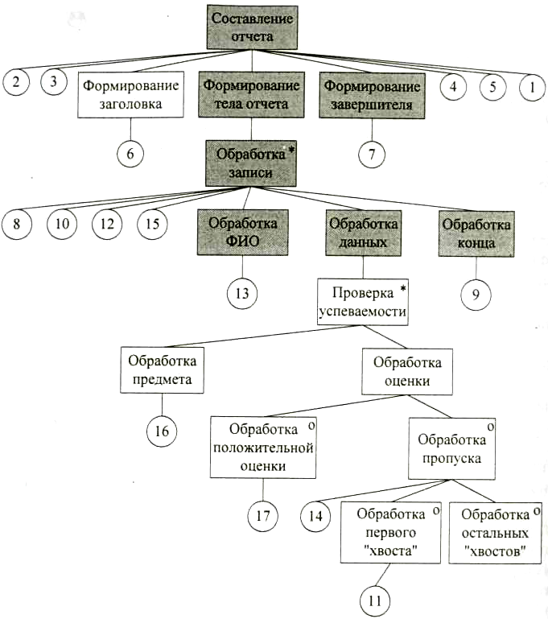
Рис. 4.14. Структура программы формирования списка студентов с задолженностями:
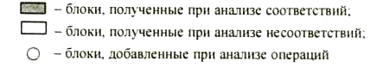

Затем определяем местоположение операций обработки (на рис. 4.14 они показаны кружочками с номерами). Результатом является полная структура разрабатываемой программы в нотации Джексона. Далее в соответствии с методикой следует записать алгоритм программы на псевдокоде.
В методике Джексона предлагается псевдокод, точно соответствующий графической нотации. Он использует следующие конструкции. Последовательность:
<Имя> Поcл.
Выполнить <действие 1>
Выполнить <действие 2>
<Имя> конец
Выбор:
<Имя> Выбор <условие действия 1>
Выполнить <действие 1>
<Имя> или <условие действия 2>
Выполнить <действие 2>
<Имя> конец
Повторение:
<Имя> Повт, пока не <условие действия>
Выполнить <действие 1>
<Имя> конец

С применением этого псевдокода запись алгоритма программы выглядит следующим образом:
Составление отчета посл.
Открыть входной файл
Открыть выходной файл
Вывести заголовок отчета
Формирование тела отчета повт, пока не конец входного файла
Ввести запись
Очистить буфер вывода
Сбросить признак «формировать запись вывода»
Сбросить признак «задолженность»
Вывести в буфер ФИО
Обработка данных повт, пока не конец записи
Обработка предмета посл.
Занести название предмета в строку вывода
Обработка предмета конец
Обработка оценки выбор если оценка положительна
Стереть название предмета из буфера
Обработка оценки или если оценка пропуск
Установить признак «задолженность»
Обработка пропуска выбор если не установлен
признак «формировать запись вывода»
Установить признак «формировать запись вывода»
Обработка пропуска конец
Обработка оценки конец
Обработка конца записи выбор если установлен признак
«формировать запись вывода»
Вывести строку отчета
Обработка конца записи конец
Обработка данных конец
Формирование тела отчета конец
Вывести завершитель
Закрыть входной файл
Закрыть выходной файл
Завершить работу
Составление отчета конец

